**МУНИЦИПАЛЬНОЕ БЮДЖЕТНОЕ ОБРАЗОВАТЕЛЬНОЕ УЧРЕЖДЕНИЕ**

**«БАРАГХАНСКАЯ СРЕДНЯЯ ОБЩЕОБРАЗОВАТЕЛЬНАЯ ШКОЛА»**

__________________________________________________________________________

671642,Республика Бурятия, с.Барагхан, ул.Ленина, 35.Факс:8-301-49-92-2-94,тел.: 92-2-96; 92-2-94

Районная научно-практическая конференция

«В судьбе каждого школа…» посвященная 135 –летию

Курумканской средней общеобразовательной школы №2

**Тема исследовательской работы:**

**«Педагог с большой буквы»**

Подготовили:*Будаева Номина, Нимаева Алтана ученицы 4 класса*

*МБОУ «Барагханская СОШ»*

*Руководитель: Доржиева Любовь Дондуповна учитель начальных классов*

2019 г.

**Оглавление**

1.Введение____________________________________________________________________3

2. Основная часть.______________________________________________________________4

3.Общие сведения _____________________________________________________________5

4.Годы работы в школе _________________________________________________________6

5.Заключение__________________________________________________________________7

6.Используемая литература______________________________________________________8

7. Приложения_________________________________________________________________9

**Введение**

Тема нашей исследовательской работы «Педагог с большой буквы».

**Актуальность проекта***:*

« Кем бы ни стал человек в будущем, он – личность» Наше поколение  должно быть воспитано на уважении  старших, на понимании и поддержке старшего поколения.

**Цели проекта:**

* Изучить биографию своей прабабушки.

**Задачи:**

* Изучить имеющийся материал об учителе Будаевой Будажаб Дмитриевне
* Оформить сообщение в печатном и электронном виде

**Методы исследования:**размышление,

беседа, наблюдения за фотографиями, получение

информации от взрослых.

**Этапы проекта:**

1 этап - выбор темы и объекта;

2 этап - сбор информации ( беседа, фотографии, интервью);

3 этап - оформление работы ( создание проекта);

4 этап – демонстрация проекта (презентация).

**Основная часть**

**Педагог с большой буквы**

В нашей стране все профессии одинаково равны. Но из самых главных – это профессия учителя. Учитель ведет нас сквозь годы детства, отрочества, юности, совершает каждодневный, подчас незаметный подвиг- отдает нам свои знания, вкладывает в нас частицу своего сердца. Он помогает нам найти свой путь в жизни. Труд учителя благороден и прекрасен. Великое счастье встретить учителя, который учит доброте и справедливости, учит быть человеком.

Хорошего учителя человек, как правило, не забывает. О таком учителе ученик будет вспоминать всю жизнь, считая его идеалом добра, потому что учитель живет в мыслях и поступках учеников. Вот почему каждый человек с чувством глубокой благодарности вспоминает свою родную школу, своих учителей.

Одним из таких учителей является моя прабабушка - Будаева Будажаб Дмитриевна, которая всю свою жизнь вложила в своих учеников. Родилась она в далеком 1922 году. Свою трудовую деятельность начала в суровом 1942 году учительницей начальных классов с Аргада. В грозные годы войны, она, как и весь коллектив Аргадинской школы трудились не зная усталости, помогая семьям учеников. Из воспоминаний моей прабабушки: «В те военные годы, основной нашей задачей было охват учебой всех детей школьного возраста и также не допускать отсева от учебы. Для сохранения необходимого числа учащихся нужно было создать фонд всеобуча. Ещё хуже обстояли дела с канцелярскими товарами. Не хватало тетрадей, сами искали и находили сподручные средства и из них сшивали тетради, чернила изготавливали из сажи и марганцовки. В дни весенних каникул учителя и ученики заготавливали дрова для школы и интерната. Мы, учителя того времени проводили огромную работу среди местного населения, выступали с лекциями и докладами по разным темам, занимались сбором денег на строительство танковых колонн «Бурят-Монгольский комсомолец» и Курумканский колхозник». Вели агитационную работу на подписку облигации, собирали теплую одежду для фронтовиков. Во время летних каникул, учителя вместе с учащимися, работали на сенокосе. Несмотря на эти трудности дети учились с огромным желанием». Я думаю, что именно моя прабабушка привила любовь к учебе, и труду детям той сложной поры. После войны с 1947 года моя прабабушка начала работать сначала в Галтайской семилетней , затем в Барагханской средней школе вплоть до выхода на заслуженный отдых в 1982 году. Её педагогический стаж 40 лет.

Скольким маленьким детям она подарила тепло своего сердца, помогла развить им лучшие душевные качества: любовь к родному краю, к родному бурятскому языку, найти свое призвание в жизни.

**Общие сведения**

Будажаб Дмитриевна кропотливо работала с каждым учеником, отличившимся в учебе ученикам, писала благодарственные письма родителям. Эти простые тетрадные листочки с подписью учителя и директора школы с печатью очень вдохновляли учащихся и радовали родителей. Она филолог по призванию, много полезного и интересного проделаны ею на этом поприще. Содержательные, насыщенные уроки бурятского языка и литературы моей прабабушки остались в памяти целых поколений учеников.

А как она красиво пела, выразительно читала стихи и благопожелания. В школе в течение многих лет вела кружок по углубленному изучению бурятского языка и создала школьный драматический театр, воспитанники которой пополнили коллектив Барагханского народного театра. Кружковцы и члены драмтеатра до сих пор вспоминают свои занятия, спектакли, интересные встречи с писателями и поэтами Бурятии. На протяжении всей педагогической деятельности ею выпущено очень много выпусков.

До сих пор учителя пользуются материалами собранными моей прабабушкой. Из собранных материалов в издательстве «Бэлиг», где работает генеральным директором её сын, наш дядя Сергей Дмитриевич Будаев, была выпущена уникальная книга «Багшын суглуулбариhаа». Эта книга стала настольной для всех, кто любит бурятский фольклор. В этой книге опубликованы интересные легенды и предания народов проживающих в Баргузинской долине, пословицы, поговорки, загадки. Мы дома с дедушкой и бабушкой очень любим рассматривать эту книгу. По рассказам родных, наша прабабушка была человеком активной жизненной позиции: она трижды избиралась народным заседателем Верховного суда Бурятской АССР, председателем профкома школы, заведующей методическим объединением учителей бурятского языка.

Отдельную строку заслуживает её самодеятельная актерская деятельность. Сколько разнообразных и трогательных ролей создала она на сцене родного театра. Яркий талант, отличный голос, огромное сценическое обаяние отличало актрису. Будучи учителем бурятского языка, работала с актерами над сценической речью. Ветеран сцены Барагханского народного театра, ведущая самодеятельная актриса, которая в основном играла главные роли, о чем свидетельствуют её фотографии из сцен различных спектаклей, в уголке истории театра в Барагханском Доме культуры.

В 1965 году участвовала во Всероссийском смотре художественной самодеятельности и была награждена дипломом 1-ой степени, в 1967 году она в составе Барагханского народного театра участвовала в зональном конкурсе народных театров в г Красноярске и была награждена дипломом лауреата конкурса.

В 1968 году моя прабабушка была делегатом Всесоюзных педагогических чтений в городе Москва, в 1969 году за успехи в обучении детей ей присвоено высокое звание «Заслуженный учитель школ Бурятской АССР». Она является ветераном педагогического труда, до сих пор её вспоминают добрыми словами благодарные ученики, коллеги и общественность села, района. Её педагогический труд неоднократно отмечался: у нас хранятся её многочисленные грамоты, благодарности, нагрудные знаки, медали, газетные вырезки.

Ушла она из жизни в 2013 году, когда мне 4 года, помню, как мы, многочисленные внучата окружали её и слушали рассказы, наставления.

В знак признания её заслуг, в 2017 году в родной школе кабинет бурятского языка и литературы назван именем Будаевой Будажаб Дмитриевны. Каждый раз, проходя мимо кабинета бурятского языка, я всматриваюсь на табличку на дверях кабинета и горжусь, что у меня была такая умная прабабушка.

Я думаю, что моя прабабушка считала себя по-настоящему счастливой. Ведь её мечта сбылась. Всю свою жизнь она отдала любимой работе - учить детей в сельской школе.

**ВЫВОД**

... Вот такая моя прабабушка. Я горжусь ею, и мне очень хочется, чтобы об этом знали и другие. Ведь это счастье иметь такую прабабушку!  Не только нам, внукам и правнукам, а сотням и сотням своих учеников, которым открыла путь в мир знаний она, моя прабабушка, Будаева Будажаб Дмитриевна, УЧИТЕЛЬ с большой буквы и человек с золотым сердцем, история которой – часть моей Родины.

**Заключение**

  Закончить свой рассказ о прабабушке, хочу стихами об учителе:

В селе ты – не просто порядочный житель,

У всех на виду, твоё имя – УЧИТЕЛЬ

И спрос с тебя строже, и честь высока,

И ноша твоя на миру нелегка!

**Список используемой литературы:**

1. Книга о Барагханской средней школе
2. Семейный фотоальбом
3. Книга «Знаменитые люди Барагхана»
4. Брошюра «Артисты Барагханского народного театра»

**Приложение**

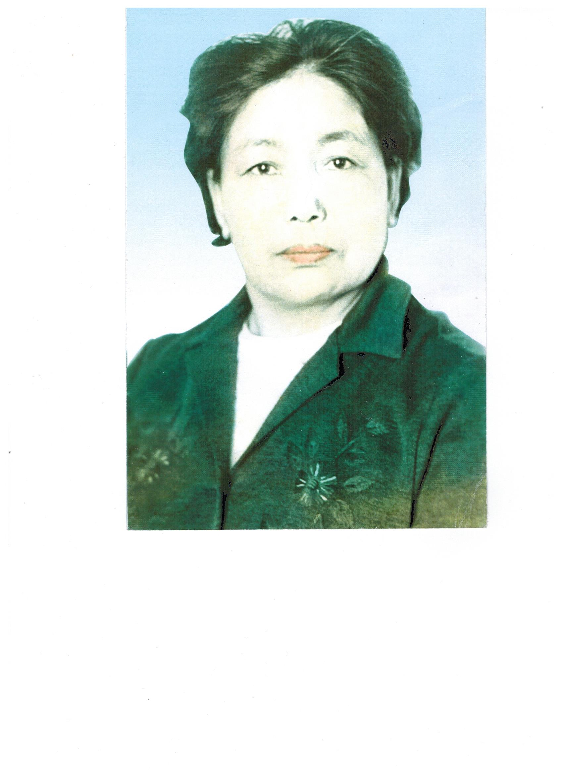

***Будаева Будажаб Дмитриевна***

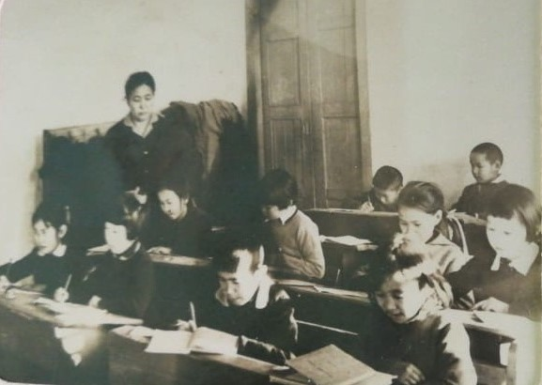

***Ученики послевоенных лет***

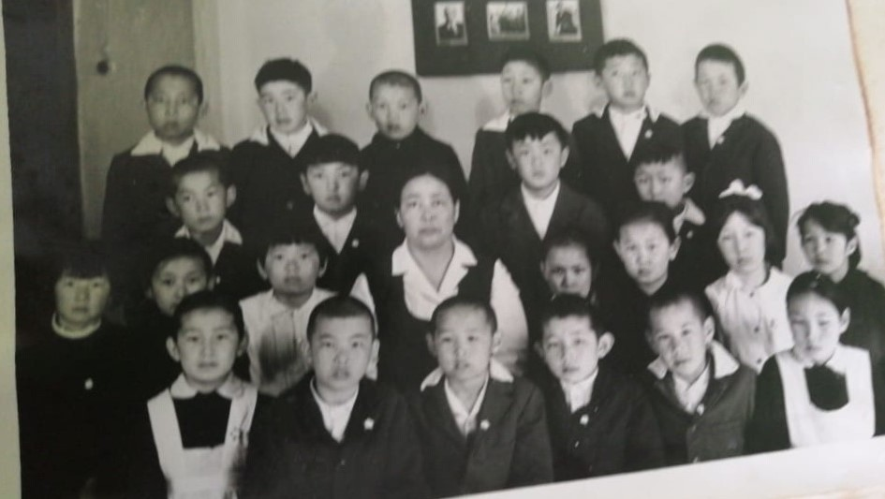

***12 выпуск Барагханской средней школы 1969 год.***

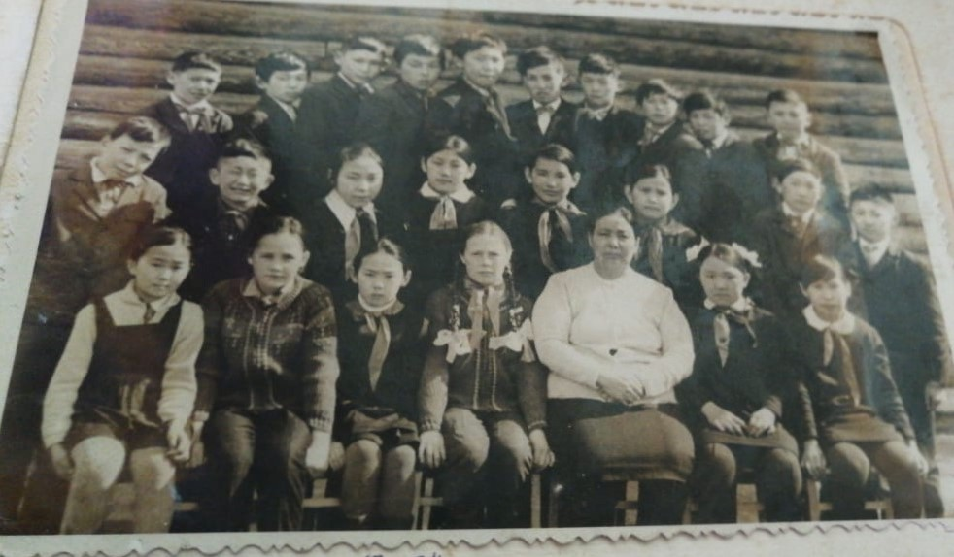

***13 выпуск Барагханской средней школы 1970 год.***

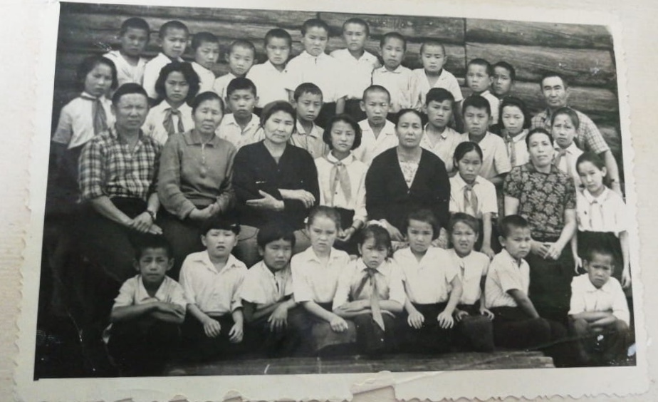

***Летний лагерь отдыха 1967 год.***

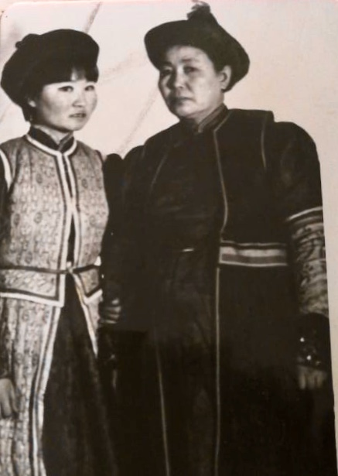

***С режиссером народного театра***

***Бадагаевой Туяной Баяртуевной.******1972 год.***

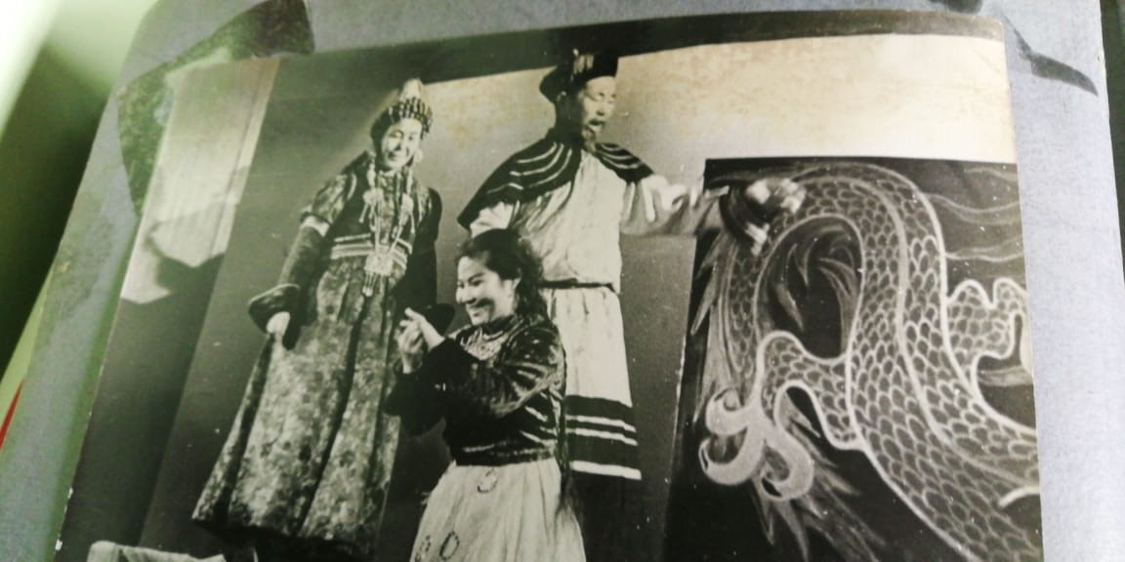

***Сцена из спектакля «Соелма и Бато-Шулуун»***

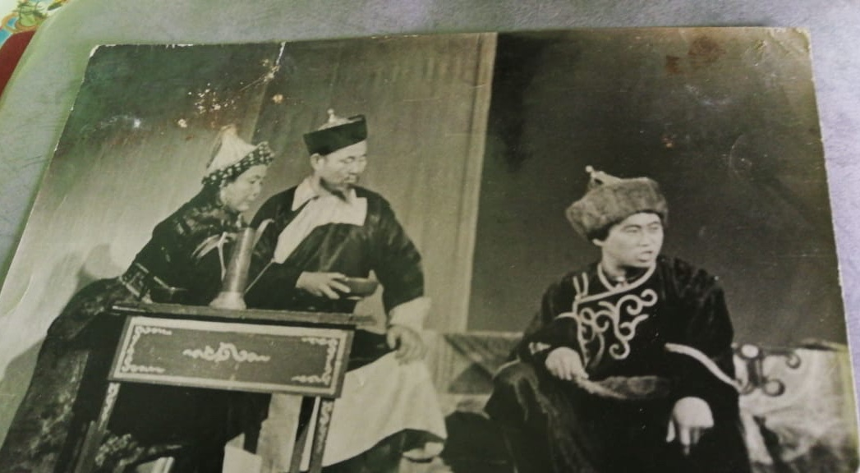

***Сцена из спектакля   
«Цыремпил Ранжуров»***

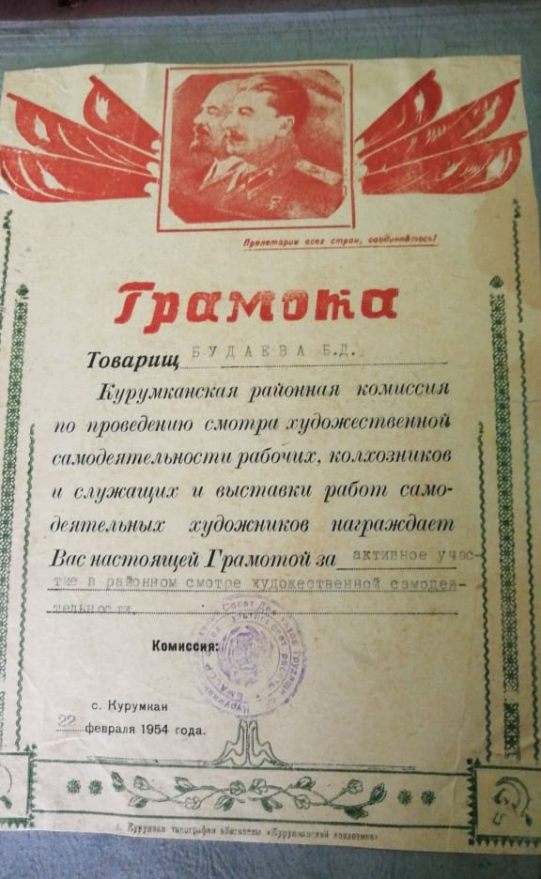

***За участие в спектаклях в народном театре награждена многими***

***почетными грамотами и благодарственными письмами.***